Hugo Panibal 2 nde I

Affirmation de l’État français

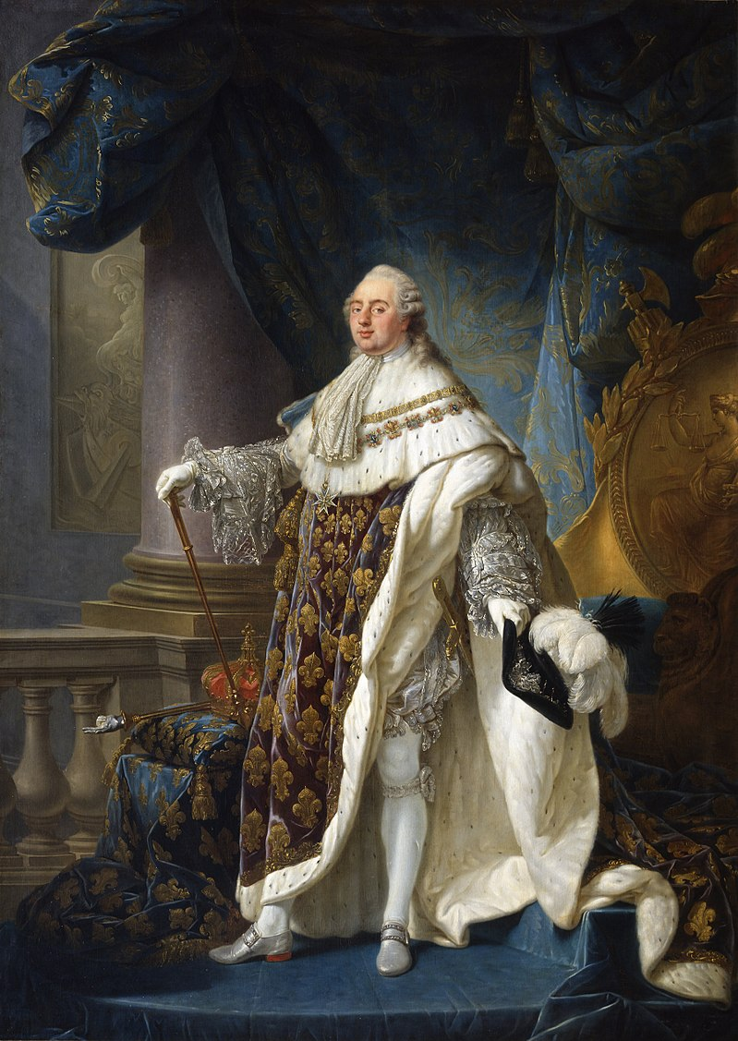

Ce document s'intitule " Louis XVI roi de France et de Navarre en costume de sacre" réalisé par le peintre français Antoine-François Callet en 1775 . Cette huile sur toile avec ces 2m78 par 1m96 est très majestueuse et imposante comme la plupart des portraits officiels des rois de France précédents. Ce tableau est actuellement conservé au Musée National du château de Versailles.
Concernant le peintre, Antoine-François Callet est né le 22 mars 1741 . Artiste talentueux , il obtient le grand prix de Rome en 1764 avec Cléobis et Biton conduisant le char de leur mère au temple de Junon. . Il est agréé par l'Académie des beaux-arts en 1779 .Il décore le centre du plafond de la grande galerie du palais du Luxembourg. Il est, avec Joseph-Siffrein Duplessis, l'un des portraitistes officiels du roi Louis XVI. De ce fait, il est considéré comme l'un des plus grands portraitistes de son temps. Ainsi , c’est grâce à sa renommé et à son talent qui il eut le privilège d' exécuter l'un des portraits officiels de Louis XVI , qui était alors une consécration pour un peintre.

Au premier plan le roi est représenté en pied et de trois quarts tourné vers la gauche,de manière à présenter la plus grande partie de sa personne, Louis XVI roi de 1774 à 1793 , porte son regard vers le spectateur. Il est sur une éstrade et revêtu du grand costume du sacre , composé du manteau doublé d’hermine en velours bleu fleurdelisé , symbole des rois de France. Le monarque porte sur sa poitrine le grand collier du Saint-Esprit, décoration la plus haute de l'ordre du Saint-Esprit, l'ordre de chevalerie étant le plus prestigieux de la monarchie française à l'époque.
Le monarque tient un chapeau de plume dans sa main gauche . On peut observer plusieurs éléments du pouvoir comme les regalias avec le sceptre, tenu dans sa mains droite, l'épée de
Charlemagne est le long de sa cuisse gauche. La couronne fermée en or
et la main de la justice en argent reposent quant à elles sur un coussin au deuxième plan à droite du souverain.
Au dernier plan on peut remarque que la théâtralisation de la scène est accentuée par un lourd rideau . A l’arrière, une partie du trône est visible.
Enfin une grande colonne de marbre et une balustrade à gauche sont présentent , évocation traditionnelle du pouvoir depuis la Renaissance symboles de la stabilité, axe du monde qui unit les puissances terrestres et célestes.

On peut alors évoquer que ce portait met en avant le poids de l’État et de son administration pour plusieurs raisons.

Tout d'abord le roi possède un regard et une stature qui font de lui un être puissant et supérieur du fait de sa descendance divine et de son rang.Ainsi on le sent au dessus du monde et donc de son peuple.
Ensuite ce tableau reflète parfaitement le sentiment de puissance voulu par Louis XVI car comme la plupart de ses prédécesseurs il est entouré des Regalia qui font de lui le maître de la justice, de la religion, de l'armée...
Enfin ce tableau peut être intéressant .Le royaume de France est une monarchie absolu qui devient instable et critiquée par le peuple durant le règne de Louis XVI. Le portait ne remet pas en question l'autorité du roi car il l'a renforce. Ce qui mécontente le peuple et creuse un peu plus l'écart entre le roi et ses sujets qui provoquera en parti à la Révolution Française en 1789 et qui mettra alors un terme à la royauté absolue.

Ainsi ce portait met parfaitement en avant le poids de l’État et de son administration pour avec pour seul but de renforcer la supériorité, la puissance et le droit divin du roi en ces temps d'instabilité du royaume et de contestation sociale à l'égard de la monarchie .

